Поэкранное описание
Мобильное приложение состоит из набора экранов. Конкретный вид экранов и отдельных их элементов, цветовая гамма будут прорабатываться дизайнером интерфейсов. Данный документ касается компоновки и функционала на каждом из экранов. Каждый экран известен своим номером, при ссылке на конкретный экран в тексте указывается его номер.
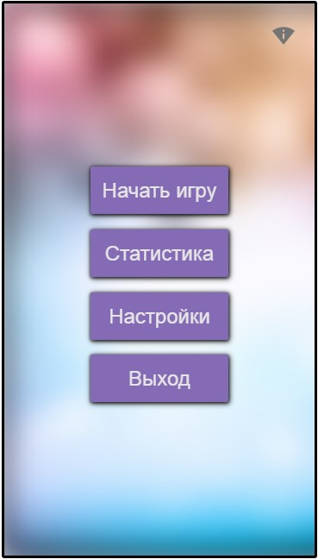
Экран 1. Главный экран
Экран 1 отображается при входе в приложение. Экран должен иметь следующий вид:
В правом верхнем углу находится кнопка «о разработчике». При нажатии на эту кнопку происходит переход по ссылке:
Ниже в центре экрана 1 находятся кнопки: «Начать игру», «Статистика», «Настройки», «Выход».
При нажатии на кнопку «Начать игру» происходит переход на экран 3.
При нажатии на кнопку «Статистика» происходит переход на экран 5.
При нажатии на кнопку «Настройка» происходит переход на экран 6.
При нажатии на кнопку «Выход» приложение завершает работу.

Экран 2. Главный экран 2
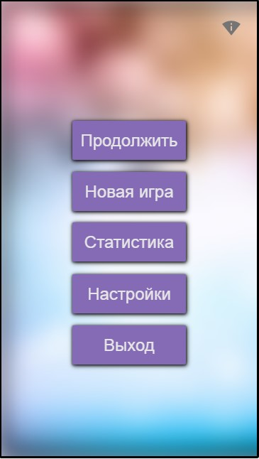
Экран 2 отображается при незавершенной игре. Экран должен иметь следующий вид:
В правом верхнем углу находится кнопка «о разработчике». При нажатии на эту кнопку происходит переход по ссылке:
https://play.google.com/store/apps/dev?id=5972554970108582295&hl=ru
Ниже в центре экрана 2 находятся кнопки: «Продолжить», «Новая игра», «Статистика», «Настройки», «Выход».
При нажатии на кнопку «Продолжить» происходит переход на экран незавершенной игры.
При нажатии на кнопку «Новая игра» происходит переход на экран 3.
При нажатии на кнопку «Статистика» происходит переход на экран 5.
При нажатии на кнопку «Настройка» происходит переход на экран 6.
При нажатии на кнопку «Выход» приложение завершает работу.

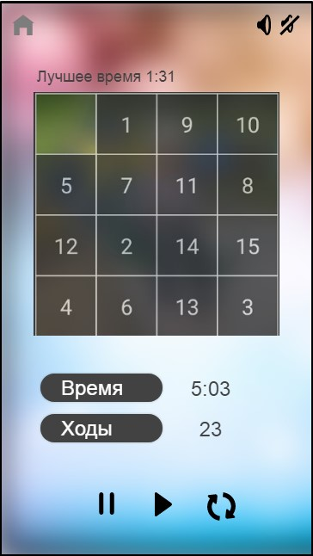
Экран 3. Игра
Экран 3 должен иметь следующий вид:
В верхнем левом углу кнопка «Главное меню». При нажатии на эту кнопку секундомер ставится на паузу и происходит переход на экран 2.
В правом верхнем углу есть де кнопки: вкл и выкл звук.
Ниже прописывается лучший результат из статистики.
Под лучшим результатом отображается сама игра пятнашки.
Под игрой находится секундомер.
Ниже отображается количество выполненных ходов.
В центре внизу экрана находятся 3 кнопки: pause, play, restart.
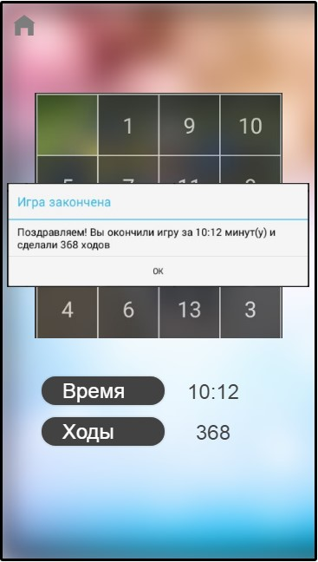
При нажатии на кнопку «pause» секундомер ставится на паузу. В этом режиме нельзя сделать ход.
При нажатии на кнопку «play» секундомер продолжает подсчет времени.
При нажатии на кнопку «restart» игра останавливается и начинается заново. Секундомер сбрасывает время и начинает отсчет заново.
Когда пользователь собирает 15 в правильном порядке, появляется окно «Игра закончена» с текстом «Поздравляем! Вы окончили игру за N минут(у) и сделали K ходов.» А также внизу данного окна находится кнопка «ок», при нажатии которой происходит переход на экран1. При этом остальные кнопки на экране блокируются.

Экран 5. Статистика
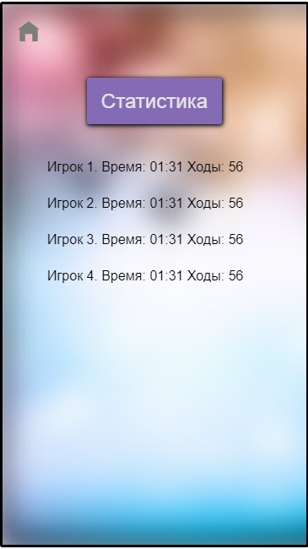
Экран 5 должен иметь следующий вид:В верхнем левом углу кнопка «Главное меню». При нажатии на эту кнопку происходит переход на экран 1 или экран 2 в зависимости от того, закончена игра или нет.
Ниже по центру располагается название раздела «Статистика».
Под названием располагается список результатов законченных игр в порядке убывания (Учитывается время и количество сделанных ходов).

Экран 6. Настройки
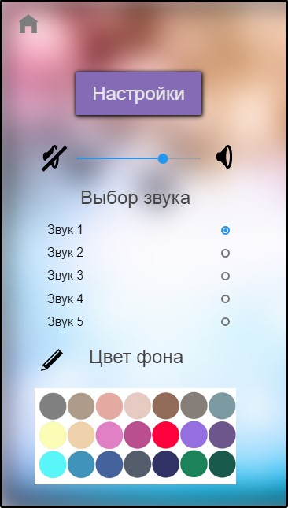
Экран 6 должен иметь следующий вид:В верхнем левом углу кнопка «Главное меню». При нажатии на эту кнопку происходит переход на экран 1 или экран 2 в зависимости от того, закончена игра или нет.
Ниже по центру располагается название раздела «Статистика».
Далее под названием располагается настройка звука: кнопка «без звука», регулятор громкости.
Ниже находится название настройки «выбор звука», под которым находится список звуков с выбором нужного атрибута.
Под выбором звука находится название настройки «цвет фона», под которым находится палитра цветов с возможностью выбора фона для игры.

